ВИЧ-инфекция и её симптомы

(Из статьи доктора -инфекциониста Куракиной Олеси Юрьевны)

Определение болезни. Причины заболевания
ВИЧ-инфекция — это хроническое инфекционное заболевание, которое провоцирует вирус иммунодефицита человека, поражающий клетки иммунной системы (СD4). При отсутствии лечения закономерно приводит к синдрому приобретённого иммунодефицита (СПИДа).

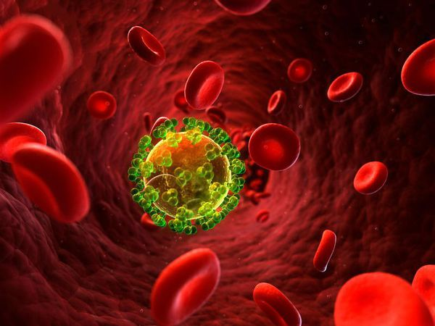
Вирус иммунодефицита человека принадлежит семейству ретровирусов (Retroviridae), роду Lentivirus. Впервые информация о болезни появилась в 1970 годах. Сам вирус был выделен в 1983 году одновременно во Франции вирусологом Франсуазой Барре-Синусси и в США учёным Робертом Гало, однако название, одобренное Всемирной организацией здравоохранения, получил только через пять лет — в 1987 году. Тогда же впервые был зарегистрирован случай ВИЧ-инфекции в СССР.
В настоящее время выделяют два типа вируса — ВИЧ-1 и ВИЧ-2, которые отличаются по своим структурным характеристикам. На территории России, США, Европы и Центральной Африки распространён вирус первого типа (ВИЧ-1), на территории Индии и Западной Африки эпидемиологическое значение имеет второй тип вируса (ВИЧ-2).
В естественных условиях ВИЧ в высушенном состоянии сохраняет активность на протяжении нескольких часов, в биологических жидкостях — несколько дней, в замороженной сыворотке крови — несколько лет. При нагревании до 70-80°C вирус гибнет через 10 минут, при обработке 70% раствором этилового спирта инактивируется через одну минуту. Также чувствителен к 0,5% раствору гипохлорита натрия, 6% раствору перекиси водорода, 5% раствору лизола, эфира или ацетона.
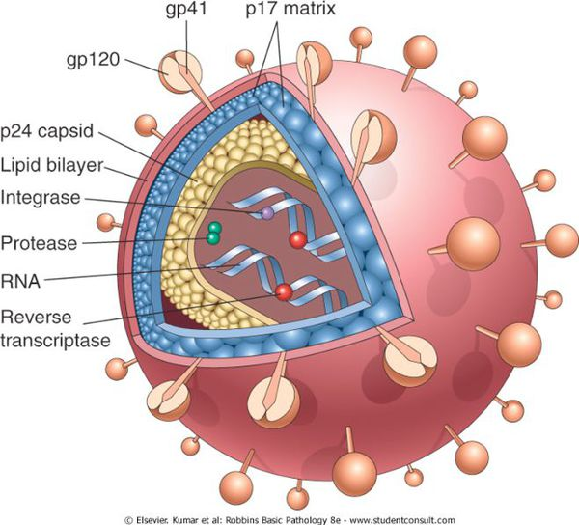
Форма вируса округлая, в центре расположено ядро, содержащее две нити рибонуклеиновой кислоты (РНК) и ферменты, необходимые для размножения — обратную транскриптазу (ревертазу), интегразу, протеазу, РНКазу. Ядро окружено внутренней белковой и наружной липидной оболочкой. Внутренняя оболочка ВИЧ-1 состоит из протеинов p17, p24 и p55. Наружная оболочка "пронизана" гликопротеином gp160, который состоит из фрагментов gp41 и gp120 (так называемых оболочечных белков). Gp41 и gp120 на поверхности вириона образуют отростки, с помощью которых ВИЧ присоединяется к рецепторам клеток-мишеней человека (клеткам организма, которые имеют рецептор — белок CD4).

Как передаётся ВИЧ
Пути передачи инфекции:
- Естественные:
- половой (гетеро- и гомосексуальные контакты);
- вертикальный (от заражённой матери к ребёнку во время беременности, родов или кормления грудью).
- Искусственный — парентеральный (в случае различных воздействий, связанных с нарушением слизистых оболочек и кожных покровов, например, использование нестерильных инструментов при употреблении наркотических веществ, медицинских и немедицинских манипуляциях).
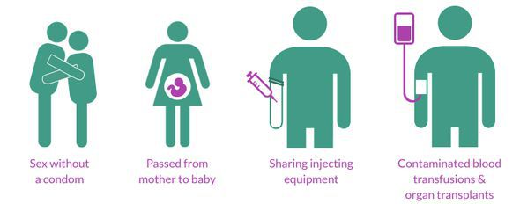

Важно отметить, что при поцелуях, общении, объятиях, рукопожатиях, использовании общей посуды и других предметов быта ВИЧ-инфекция не передаётся.

ВИЧ в России

По данным на 30 июня 2021 года, в России выявлено 1 528 356 человек с подтверждённым диагнозом «ВИЧ-инфекция», в том числе: 1 122 879 пациентов, живущих с ВИЧ, и 405 477 умерших.
ВИЧ-инфекция активно распространяется среди населения. Так, в первом полугодии 2021 года 67,3 % людей заразились при гетеросексуальных контактах, 28,9 % — при употреблении наркотиков и 2,9 % — при гомосексуальных контактах.

Вероятность заразиться ВИЧ
При незащищённом вагинальном контакте женщины заражаются ВИЧ примерно в 8 случаях из 10 000, а мужчины — в 4 случаях. При незащищённом анальном сексе риск заразиться ВИЧ выше: пассивному партнёру вирус передаётся в 138 случаях из 10 000, активному — в 11 случаях

Симптомы вич-инфекции
Инкубационный период ВИЧ длится от четырёх недель до трёх месяцев (в единичных случаях — до года).

Первые признаки ВИЧ
ВИЧ-инфекция не имеет специфических симптомов. Все клинические проявления могут относиться как к другим инфекционным и неинфекционным заболеваниям, так и к проявлениям вторичных заболеваний, которые развиваются на фоне иммунодефицита. Однако можно выделить лишь основные симптомы острой ВИЧ-инфекции, которые проявляются в первые три недели – три месяца от момента инфицирования:
- увеличение лимфатических узлов (чаще всего шейных и подмышечных);
- лихорадка (температура при ВИЧ чаще субфебрильная — от 37,1°C до 38,0°C);
- сыпь;
- воспаление нёбных миндалин и, как следствие, боли в горле;
- слабость, бессонница;
- головные боли.
Вышеперечисленные симптомы ВИЧ могут наблюдаться примерно у 30% заболевших. Ещё у 30-40% острая ВИЧ-инфекция может протекать в более тяжёлой форме (с развитием герпетической инфекции, пневмонии, менингита, энцефалита) и примерно у 30% не наблюдается.
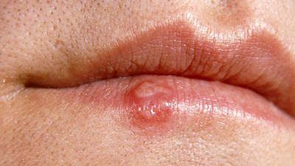

Продолжительность клинических проявлений в случае их возникновения варьируется от нескольких дней до нескольких месяцев. Обычно симптомы ВИЧ длятся около 2-3 недель, после чего все проявления исчезают. Исключение может составлять увеличение лимфоузлов, которое часто сохраняется на протяжении всего заболевания.
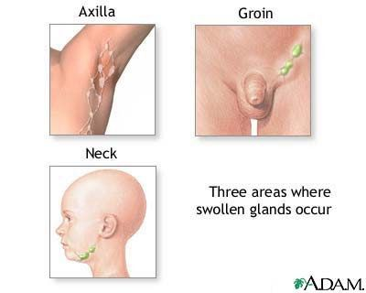
Не стоит искать у себя какие-либо симптомы ВИЧ. Единственная возможность узнать о наличии или отсутствии ВИЧ-инфекции — пройти лабораторное исследование крови на антитела к ВИЧ минимум через три месяца после "рискованной" ситуации или на РНК ВИЧ минимум через два месяца.

Патогенез вич-инфекции
Проникнув в организм человека любым из вышеперечисленных способов, вирус с помощью специфического гликопротеида gp120 фиксируется на мембране клеток-мишеней, в которых есть белок CD4. Данный рецептор есть у Т-лимфоцитов (Т4, хелперы), он играет главную роль в иммунном ответе. Также белок CD4 есть у у моноцитов, макрофагов, эндотелиальных и других клеток.

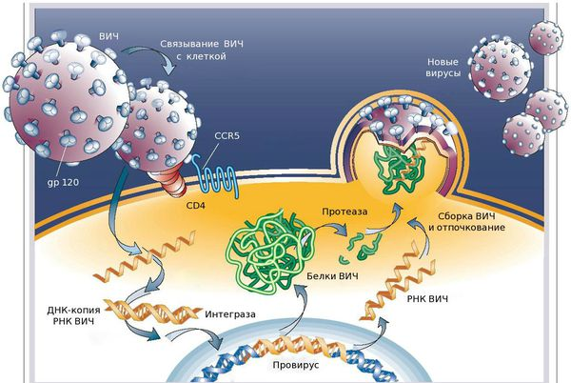
После фиксации на мембране вирус проникает в клетку, там его РНК благодаря ферменту ревертазы синтезирует (создаёт) ДНК, которая встраивается в генетический аппарат здоровой клетки. Там она может существовать в виде провируса в течение всей жизни, при этом оставаясь неактивной. Когда провирус активируется, в заражённой клетке происходит активное накопление новых вирусных частиц, что приводит к разрушению текущей клетки и поражению новых._{[3]}
Свободный белок gp120 также способен соединяться с рецептором СD4, который присутствует у неинфицированных Т4 лимфоцитов. Вместе они распознаются иммунной системой как чужеродные и разрушаются клетками-киллерами. Ещё одной причиной гибели СD4 клеток являются биологически активные вещества, которые секретируют инфицированные ВИЧ макрофаги. Кроме того, у инфицированных Т-хелперов появляется способность формирования массивных скоплений, в связи с чем их количество резко уменьшается.
Клетки иммунной системы необходимы организму человека для его защиты от бактерий, вирусов, простейших, опухолевых клеток и других чужеродных агентов. Заражённые ВИЧ Т4 клетки не способны осуществлять свою основную функцию, в связи с чем разрушается иммунная система и нарушается нормальная реакция на чужеродные агенты. ВИЧ-инфицированный человек становится беззащитным перед микроорганизмами, даже включая те, которые не представляют опасности для незаражённого человека (оппортунистические инфекции), повышается риск развития онкологических заболеваний.
Также в патологический процесс зачастую вовлекается нервная система. Это становится причиной функциональных, а затем и трофических поражений нейронов и нарушения мозговой деятельности.

Классификация и стадии развития вич-инфекции
Выделяют пять стадий инфицирования:
1) Стадия инкубации — фаза от момента заражения до выработки антител и/или появления реакции, представленных признаками "острой ВИЧ-инфекции". Продолжительность — от четырёх недель до трёх месяцев (в единичных случаях — до года).
В среднем длительность стадии инкубации составляет от 3 до 6 месяцев. В тот период вирус в организме человека активно размножается, но никак себя не проявляет ни клинически, ни при лабораторном исследовании на антитела к ВИЧ. Однако человек в этой стадии уже заразен.
2) Стадия первичных проявлений — этап, который начинается, соответственно, через 3-6, максимум 12 месяцев от момента заражения. В этот период продолжается активное размножение вируса, и появляется первичный ответ в виде выработки антител или клинических проявлений. Поэтому вторую стадию ВИЧ-инфекции можно выявить при сдаче крови на антитела к ВИЧ.
Стадия первичных проявлений может быть бессимптомной (чаще всего), а также проявляться в виде ряда неспецифических признаков ВИЧ:
- субфебрильная температура;
- сыпь;
- увеличение лимфоузлов;
- кандидоз слизистых;
- герпетическая инфекция;
- ангина;
- пневмония и другие проявления.
Принято считать, что человек находится в стадии острой ВИЧ-инфекции на протяжении 12 месяцев от появления антител к ВИЧ.
3) Субклиническая, или латентная, стадия ВИЧ — период замедленного размножения вируса, по сравнению с предыдущими стадиями. Антитела к ВИЧ в крови продолжают выявляться. Единственный признак ВИЧ — увеличение лимфатических узлов, которое возникает не всегда. Продолжительность стадии без специфического лечения — от 6 до 7 лет (в отдельных случаях может варьироваться от 2 до 20 лет).
4) Стадия вторичных заболеваний — фаза, в которой продолжается репликация ВИЧ. Она сопровождается активной гибелью CD4-лимфоцитов и, следовательно, истощением иммунной системы. Всё это становится причиной развития вторичных (в том числе оппортунистических) инфекционных и/или онкологических заболеваний:
- туберкулёза;
- кандидоза;
- саркомы Капоши;
- опоясывающего герпеса и других болезней.
Продолжительность данной стадии зависит от заболевания, своевременного принятия мер и индивидуальных свойств иммунной системы.
5) Стадия СПИДа (терминальная стадия) — финальный этап течения ВИЧ-инфекции. Происходит развитие тяжёлых вторичных инфекций, угрожающих жизни, их генерализация (распространение по всему организму), развитие онкологических заболеваний и поражение центральной нервной системы, которое может сопровождаться неврологическими симптомами: растерянностью и забывчивостью, неспособностью сконцентрироваться, изменением поведения, головными болями, расстройствами настроения, нарушением координации и трудностями при ходьбе. При отсутствии своевременно назначенного специфического лечения стадия СПИДа наступает в среднем через 10-12 лет от момента инфицирования.
Осложнения вич-инфекции.
Осложнения ВИЧ-инфекции — это вторичные инфекции, развивающиеся на фоне иммунодефицита. К таким заболеваниям относятся:
*Кандидоз (слизистой ротоглотки, дыхательных путей, пищевода) — одна из разновидностей грибковой инфекции, вызывается микроскопическими дрожжеподобными грибами рода Candida. Основные симптомы — боли в горле, при глотании, белый творожистый налёт на языке и/или миндалинах и твёрдом нёбе, субфебрильная лихорадка.
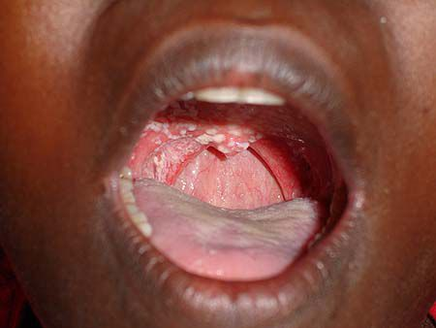
- Опоясывающий герпес — вирусная инфекция, характеризующаяся односторонними герпетиформными высыпаниями на коже (зудящих везикул с жидкостью с их последующим вскрытием и образованием корочек) с сильным болевым синдромом. Возбудитель — Varicella zoster, вирус семейства герпесвирусов, который при первой встрече с организмом (чаще в молодом возрасте) вызывает типичную ветряную оспу. Лечение проводится противогерпетическими препаратами.
- Туберкулёз — инфекционное заболевание, вызываемое различными видами микобактерий группы Mycobacterium. Основные симптомы — лихорадка, кашель, гипергидроз (повышенная потливость, особенно в ночные часы), одышка. Для постановки диагноза необходимо выполнение ФЛГ или КТ лёгких, консультация врача-фтизиатра. У ВИЧ-инфицированных особенностью течения туберкулёза является его частая генерализация, т.е. распространение на другие органы помимо лёгких, что усложняет лечение и, соответственно, ухудшает прогноз.
- Саркома Капоши — многоочаговая опухоль злокачественного характера, поражающая весь организм. Она формируется из эндотелия сосудов, ей свойственно различное клиническое течение. Преимущественно болезнь проявляется новообразованиями кожи, но также она может повлиять на слизистые оболочки, лимфосистему и внутренние органы (прежде всего, на лёгкие и желудочно-кишечный тракт). Лечение должно проводиться совместно с врачом-онкологом.
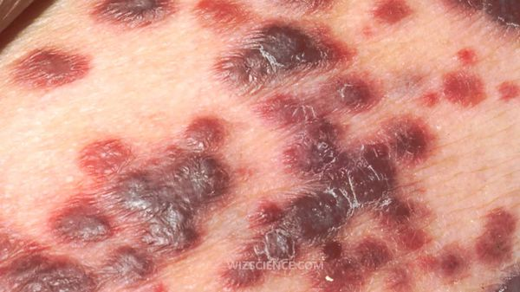
- Пневмоцистная пневмония — атипичная пневмония, характерная для лиц с иммунодефицитом. Основные симптомы — интенсивная одышка и лихорадка. Для постановки диагноза необходимо выполнения КТ лёгких.
- Церебральный токсоплазмоз — паразитарное заболевание, которое также характерно для лиц с выраженным иммунодефицитом, появляющееся образованием многочисленных очагов в головном мозге. Занимает 2-3 место среди оппортунистических инфекций у больных СПИДом. Имеет различную неврологическую симптоматику — головные боли, снижение памяти, эпилептические припадки и другие проявления. Лечение проводится совместно с врачом-неврологом.
Также могут возникнуть другие бактериальные и вирусные инфекции и онкологические заболевания.

Профилактика ВИЧ
К сожалению, вакцины от данной инфекции пока не существует.
Методами профилактики являются:
- защищённые половые контакты;
- использование стерильных инструментов для проведения различных манипуляций, сопровождающихся нарушением целостности слизистых и кожных покровов;
- тестирование на ВИЧ всего населения не реже 1 раза в год;
- обязательное обследование на ВИЧ при планировании беременности, постановке на учёт в связи с беременностью, а также во время беременности и перед родами;
- обязательный приём препаратов всем ВИЧ-инфицированным женщинам во время беременности;
- приём препаратов всем ВИЧ-инфицированным для снижения вероятности передачи вируса.
При положительном результате исследования на антитела к ВИЧ необходимо:
- обратиться в Центр по профилактике и борьбе со СПИДом;
- получить подробную информацию о состоянии своего здоровья, о жизни с ВИЧ и о своих правах и обязанностях;
- начать приём препаратов;
- следовать рекомендациям лечащего врача.
Хотелось бы отдельно отметить, что люди, живущие с ВИЧ, ничем не отличаются от других людей, кроме наличия в их организме вируса.
В последнее время среди ВИЧ-положительных пациентов гомосексуальной ориентации участились случаи развития анального рака под влиянием вируса ВПЧ. Для его профилактики институт СПИДа штата Нью-Йорк рекомендует пациентам проходить скрининг на анальную дисплазию. Он включает:
- сбор анамнеза;
- осмотр и пальцевое ректальное обследование;
- анальный тест Папаниколау — взятие мазка из ануса;
- кольпоскопия.
На развитие анального рака будет указывать боль и зуд в области ануса, кровянистые выделения, недержание кала, шишки и язвочки в перианальной зоне. Чтобы устранить осложнение, следует обратиться к колопроктологу.
При раннем выявлении и своевременном начале специфического лечения продолжительность жизни ВИЧ-инфицированных людей может не уступать средней продолжительности жизни населения. Поэтому чрезвычайно важно как можно раньше начать наблюдение и лечение у специалиста.

